

程序设计综合实践报告

姓名 | 高新鹏 | 学号 | 201501060107
班级 | 计算机科学与技术2015-1 | 项目名称 | 飞机大战游戏设计与实现
实习地点 | J13-332 | 实习时间 | 2016-7-4至2016-7-22
实习成绩 |  | 指导教师签字

信息科学与工程学院

2016年 7月25日

目 录
程序设计综合实践报告 1
1. 概述 3
2. 相关技术 3
2.1 编码 3
2.2 Visual Studio 2015 Community Update2 5
2.3 Git 5
3. 总体设计与详细设计 5
3.1 系统模块划分 5
3.2 主要功能模块 7
4. 编码实现 8
5. 实训中遇到的主要问题及解决方法 16
6. 实训体会 16

1. 概述
本次实训根据要求设计一个飞机大战游戏。本飞机大战（Visual Studio解决方案名称为“PlaneGame.sln”）是运用MFC（A.K.A. Microsoft Foundation Classes，微软基础类库）设计实现的一个界面流畅，易于上手并且简单好玩的Win32桌面游戏。游戏中添加了一些新元素，并对传统玩法做出了改进。

2. 相关技术
本项目编码中所运用的一些技术是MFC编程中常用的一些宏、类、函数和设计模式；编码过程中使用Microsoft公司的Visual Studio 2015 Community Update 2作为IDE；并且运用Git进行版本管理。

2.1 编码
2.1.1、窗口图形绘制和贴图
在MFC编程中，为了排除硬件差异，窗口等的设备被抽象成DC(Device Context，设备上下文或者设备环境)使用。所有的绘制均需会知道DC中。简单的图形绘制可以使用CDC类的一些方法如Rectangle方法或DrawText方法绘制。贴图使用BitBlt方法绘制，透明贴图使用TransparentBlt方法绘制。实现透明贴图的一个要点是是遮罩颜色（Mask Color）。在位图需要透明的位置用遮罩颜色填充，并在TransparentBlt方法中设置相关颜色以实现透明。
但是在编码过程中发现该方式透明并不会成功。查阅文档发现新版本不支持设置#000000即全黑色为Mask Color。目前解决方式主要有两种。一种是把Mask Colo设置其他的颜色，腾讯QQ中即用了改成#FF00FF作为Mask Color这种方式。另一种是创建一个Mask Color的反色位图，然后向DC中添加需绘制的位图后进行位运算实现透明。该项目使用的即为此方式。
2.1.2、Windows定时器（Timer）
程序运行的过程中需要定时刷新当前页面（帧）。Timer可以按照给定的时间间隔发送WM_TIMER消息。在源码中设置相应消息的回调函数OnTimer，并在回调中重新绘制当前帧，即可做到定时刷新。
2.1.3、CObjList链表
为了更好的管理当前程序中的对象而引入CObjList链表。CObjList提供了更方便的遍历方式和元素管理方式。遍历起来更加方便和安全。
构造函数：提供一个空的列表
GetHead：返回这个链表的第一个元素
GetHeadPosition：返回一个POSITION对象，该对象类似迭代器，指向这个链表第一个元素的位置
RemoveAll：删除当前列表中的所有元素
RemoveAt：参数是一个POSITION对象，删除这个POSITION对象指向的元素
AddTail：向尾部添加一个CObject对线。我们的游戏中所有的实体都是基于继承自CObject的CGameObject类
GetTailPosition：返回一个指向链表尾部的POSITION对象
2.1.4、获取位置、矩形区域和碰撞检测
要完成游戏中实体的一些逻辑就必须获取到这个实体的大小和位置。MFC中提供了一个CPoint类，其中包含x和y两个变量，可以十分方便的永来记录和表示位置。
MFC中提供了一个CRect类可以表示一个矩形，此处可以用来表示实体的大小。
碰撞检测则是使用IntersectRect函数，参数是两个CRect类型的引用。这个函数可以判断传入的引用所表示的区域是否有重叠的部分。如果有，则返回一个非零值，如果两个区域完全没有重叠部分返回0值。
2.1.5、双缓存技术
随着向游戏中添加的实体越来越多，发现界面卡顿越来越严重，并伴随画面撕裂现象。经过分析得出是DC绘制效率太低。这背后的原因是每次一代码控制向当前View中添加元素都会引起系统对窗口的重新渲染。对症下药，解决方案就是减少直接向设备实体DC的绘制。于是有了双缓冲技术。双缓冲的核心既是在内存中创建一个与当前的设备DC相兼容的内存DC，由于内存的读写速度远高于显示器等外围设备，所以向内存DC绘制，等这一帧准备完成之后再一次向设备DC绘制。这样虽然中间绘制的步骤增加了，反而绘制的效率提高了。
2.1.6、CImageList和爆炸效果
CimageList是CObjList的子类，所以基础操作与CObjList一致，其元素是CBitmap对象。CImageList是一个“图象列表”是相同大小图象的集合，每个图象都可由其基于零的索引来参考。可以用来存放爆炸效果的一张图片，使用Draw()函数来绘制在某拖拉操作中正被拖动的图象，即可通过Timer消息连续绘制出多张图片做成的爆炸效果。

2.2 Visual Studio 2015 Community Update2
作为一个微软官方的IDE（集成开发环境），提供了对VC++的完整支持，也有相当先进的代码提示和补全功能。其中用到最多的功能是“项目/类向导”。这项功能帮助我添加消息响应函数等等，极大地提高了开发效率。

2.3 Git
Git是由Linux之父Linus Torvalds所创立开发的一款用于版本管理和团队协作的命令行工具。Git把对于工程的修改作为commit保存，可以在当前版本的修改出现问题的时候帮助丢弃这些修改，回滚到上一版本。主要用到的命令如下：
git init：初始化一个空的Git仓库用以存放工程代码
git add：后面跟一个路径或者文件。该命令会将文件添加到索引库中，使得文件可以被git追踪。
git commit：将当前已经提交到索引库中的文件的更改记录下来，保存成commit，并对commit添加说明。方便日后查看修改或者回滚。
git checkout：后面跟文件名是表示将该文件恢复至上一个在索引库中的状态；后面接branch的时候表示当前的头指针切换到指定的branch（本项目中没有用到branch相关）；后面接一个commit的id时表示回滚到这个commit的状态
git config：对git进行配置，主要配置user.name和user.email以在commit中显示
Git还有许多强大的仓库管理和合并远程仓库的命令，不是此项目重点，在此不予列举。

3. 总体设计与详细设计

3.1 系统模块划分
该项目功能上可以大致划分为背景滚动绘制模块、各游戏实体的绘制模块、游戏实体之间的碰撞以及爆炸效果的产生模块、得分和关卡模块、MFC程序模板所给出的消息响应和视图（View）声明周期控制模块。
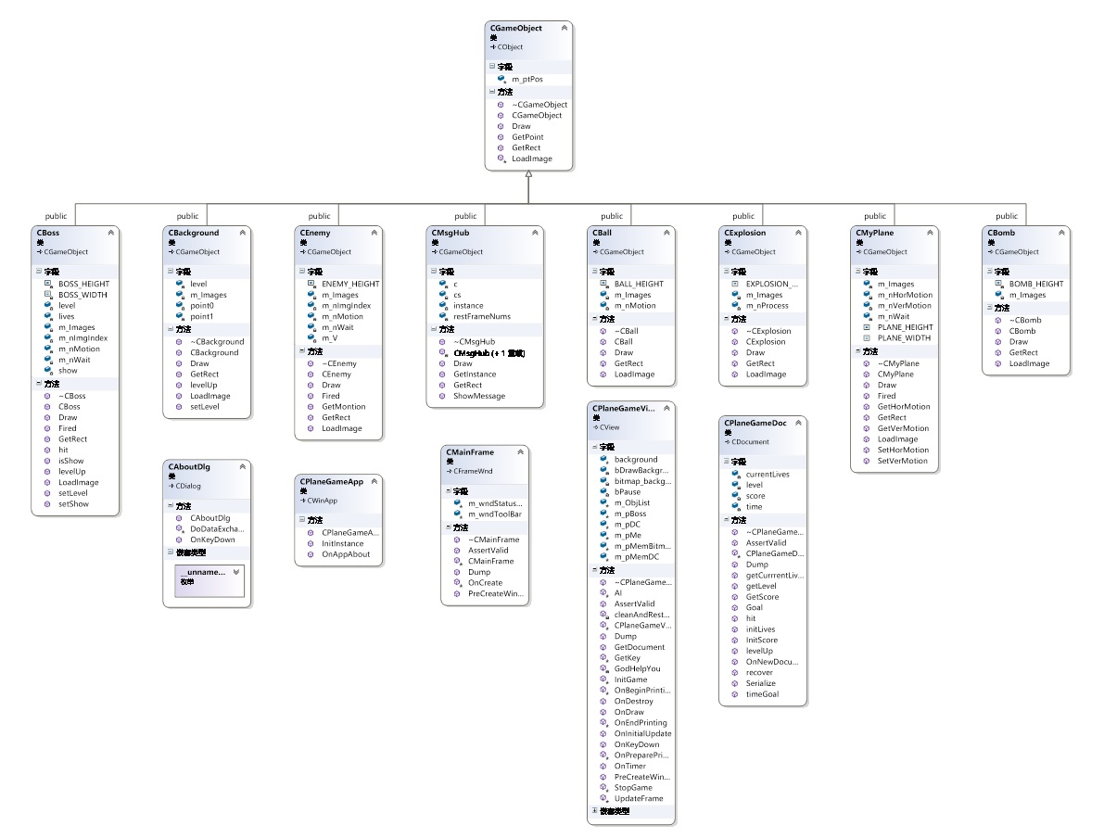
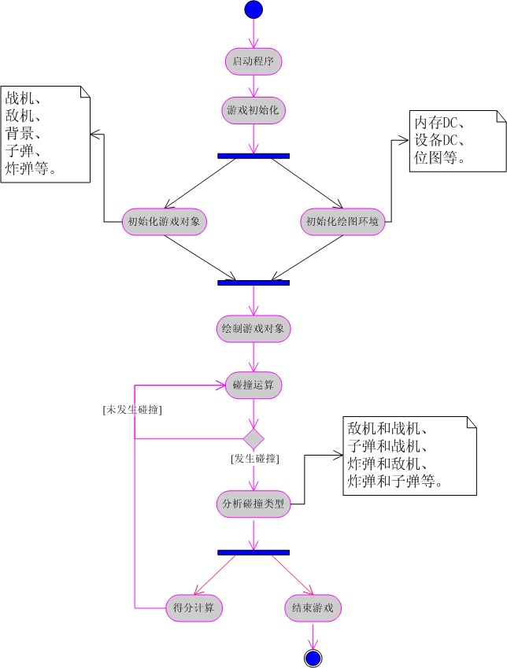

3.2 主要功能模块
3.2.1、背景滚动绘制模块
该模块采用上下两幅可以拼接的背景图片共同实现。在每一帧的背景由上下两张图构成，并随着时间向下移动，当下方的图片完全移出屏幕的时候，上方的图片恰好完全进入屏幕，此时把原本在下方、刚好移出屏幕的图移到另一图的正上方。如此循环，借助两张图片上下可以拼接的的效果，实现背景滚动绘制。
3.2.2、各游戏实体的绘制模块
本游戏将所有游戏实体（包括敌机、我方子弹、对方子弹、爆炸效果）的指针存储在一个元素为CObjList的视图类所持有的数组中。通过遍历该数组实现对游戏实体的绘制。实体的遮盖顺序与绘制顺序有关。
3.2.3、得分和关卡模块
分数由一个int类型的变量存储在全局单例的文档类中。具体分数与时间和击落敌机数目有关。关卡则是分数到达当前等级*1000分数是触发Boss，击落Boss后通过这一关。Boss出现之后击落敌机分数不增加。
3.2.4、其他
其他模块原理在上文中已经给出或者请参阅源码文件。

4. 编码实现
4.1、基类CGameObject

//游戏对象的父类
class CGameObject : public CObject
{
public:

CGameObject(int x=0,int y=0);
virtual ~CGameObject();

//绘制对象
virtual BOOL Draw(CDC* pDC,BOOL bPause)=0;

//获得矩形区域
virtual CRect GetRect()=0;

//获得左上角坐标
CPoint GetPoint()
{
return m_ptPos;
}

protected:
//加载图像
static BOOL LoadImage(CImageList& imgList,UINT bmpID,COLORREF crMask,int cx,int cy,int nInitial);
protected:
//物体的位置
CPoint m_ptPos;
};

4.2、背景滚动绘制

CImageList CBackground::m_Images;
CBackground::CBackground():point0(0,0),point1(0,-WINDOW_HEIGHT)
{
level = 1;
}

CBackground::~CBackground()
{
}

BOOL CBackground::LoadImage()
{
CGameObject::LoadImage(m_Images, IDB_BACKGROUND, RGB(0, 0, 0), 600, 1000, 4);
return TRUE;
}

CRect CBackground::GetRect()
{
return CRect();
}

BOOL CBackground::Draw(CDC * pDC, BOOL bPause)
{
if (!bPause)
{
point0.y += 6;
if (point0.y >= WINDOW_HEIGHT)
{
point0.y = point0.y - WINDOW_HEIGHT * 2;
}

point1.y += 6;
if (point1.y >= WINDOW_HEIGHT)
{
point1.y = point1.y - WINDOW_HEIGHT * 2;
}
}

m_Images.Draw(pDC, level % 4 + 1, point0, ILD_TRANSPARENT);
m_Images.Draw(pDC, level % 4 + 1, point1, ILD_TRANSPARENT);

return TRUE;
}

void CBackground::setLevel(int l)
{
level = l;
}

void CBackground::levelUp()
{
level++;
}
4.3、各游戏实体模块绘制
background->Draw(m_pMemDC, bPause||!bDrawBackground);
BOOL bShowMsgBox;
//start 计分系统
//绘制天空之后绘制得分，防止遮盖
CPlaneGameDoc* pDoc = GetDocument();
ASSERT_VALID(pDoc);
if (!pDoc)
return;
//end 计分系统

//绘制我方战机
if(m_pMe!=NULL)
{
bDrawBackground = TRUE;
if(!bPause)pDoc->timeGoal();
m_pMe->Draw(m_pMemDC,bPause);
pMemDC->SetBkMode(TRANSPARENT);
pMemDC->SetTextColor(RGB(255, 255, 255));
pMemDC->SetTextAlign(0);
CString text,lives,level;
text.Format(_T("Current Score: %d"), pDoc->GetScore());
lives.Format(_T("Rest lives: %d"), pDoc->getCurrrentLives());
level.Format(_T("Current level: %d"), pDoc->getLevel());
pMemDC->TextOut(15, 15, text);
pMemDC->TextOut(15, 35, lives);
pMemDC->TextOut(15, 55, level);
}
else
{ //Game Over
bShowMsgBox = bDrawBackground;
bDrawBackground = FALSE;
CString str;
str.Format(_T("Game Over! | Your final score:%d"), pDoc->GetScore());
pMemDC->SetBkMode(TRANSPARENT);
pMemDC->SetTextAlign(TA_CENTER);
pMemDC->SetTextColor(RGB(255,0,0));
pMemDC->TextOut(WINDOW_WIDTH/2,WINDOW_HEIGHT/2,str);

}

if (m_pBoss->isShow() && m_pBoss->Fired())
{
if (m_pBoss->Fired()) {
//产生BOSS炸弹
CPoint p = m_pBoss->GetPoint();
//m_ObjList[enBall].AddTail(new CBall(p.x + 5, p.y + 63, 1));
m_ObjList[enBall].AddTail(new CBall(p.x + 15, p.y + 63, 1));
m_ObjList[enBall].AddTail(new CBall(p.x + 75, p.y + 63, 1));
//m_ObjList[enBall].AddTail(new CBall(p.x + 85, p.y + 63, 1));
}
}

//绘制 导弹、爆炸、敌机、子弹
for(int i=0;i<4;i++)
{
POSITION pos1,pos2;
for( pos1 = m_ObjList[i].GetHeadPosition(); ( pos2 = pos1 ) != NULL; )
{
CGameObject* pObj = (CGameObject*)m_ObjList[i].GetNext( pos1 );
if(!pObj->Draw(pMemDC, bPause))
{
m_ObjList[i].RemoveAt(pos2);
delete pObj;
}
}
}

if (m_pBoss->isShow()) {
m_pBoss->Draw(pMemDC, bPause);
}

CMsgHub::GetInstance()->Draw(pMemDC, bPause);

//复制内存DC到设备DC
m_pDC->BitBlt(0,0,WINDOW_WIDTH,WINDOW_HEIGHT,m_pMemDC,0,0,SRCCOPY);
4.4、游戏主要逻辑
CPlaneGameDoc* pDoc = GetDocument();
ASSERT_VALID(pDoc);
if (!pDoc)
return;

if (pDoc->GetScore() >= pDoc->getLevel() * 1000) {
m_pBoss->setShow(TRUE);
}
//引入全局单例

static int nCreator = rand() %5+10;

//随机产生敌机
if(nCreator<=0 && !bPause)
{
nCreator = rand()%5+10;
m_ObjList[enEnemy].AddTail(new CEnemy);
}
nCreator--;

if(m_pMe==NULL)
return;

//检测四个方向键，移动战机
for(int i=0;i<4;i++)
{
int nMeMotion=0;
m_pMe->SetVerMotion(0);
m_pMe->SetHorMotion(0);

if(GetKey(VK_UP) == 1
||GetKey('W') == 1)
m_pMe->SetVerMotion(1);

if(GetKey(VK_DOWN) == 1
||GetKey('S') == 1)
m_pMe->SetVerMotion(-1);

if(GetKey(VK_RIGHT) == 1
||GetKey('D') ==1)
m_pMe->SetHorMotion(1);

if(GetKey(VK_LEFT) == 1
||GetKey('A') == 1)
m_pMe->SetHorMotion(-1);
}

//产生战机导弹
if (m_pMe != NULL && m_pMe->Fired())
{
CPoint pt = m_pMe->GetPoint();
m_ObjList[enBomb].AddTail(new CBomb(pt.x + 10, pt.y + 10));
m_ObjList[enBomb].AddTail(new CBomb(pt.x + 30, pt.y + 10));
if (pDoc->getLevel() > 1) {
m_ObjList[enBomb].AddTail(new CBomb(pt.x, pt.y + 10));
m_ObjList[enBomb].AddTail(new CBomb(pt.x + 40, pt.y + 10));
}
}

//敌机发射子弹

CPoint PlanePt = m_pMe->GetPoint();
for(POSITION ePos=m_ObjList[enEnemy].GetHeadPosition();ePos!=NULL;)
{
CEnemy* pEnemy = (CEnemy*)m_ObjList[enEnemy].GetNext(ePos);
if(!pEnemy->Fired())
continue;
CPoint ePt = pEnemy->GetPoint();

BOOL by=FALSE;

//敌机在战机前面
if(pEnemy->GetMontion()==1 && ePt.y<PlanePt.y)
by= TRUE;
//敌机在战机后面
if(pEnemy->GetMontion()==-1 && ePt.y>PlanePt.y)
by= TRUE;

if(by && ePt.x >= PlanePt.x && ePt.x<PlanePt.x+CMyPlane::PLANE_WIDTH)
{
m_ObjList[enBall].AddTail(new CBall(ePt.x+10,ePt.y+10,pEnemy->GetMontion()));
}
}

//敌机子弹炸掉战机
POSITION bPos1=NULL,bPos2=NULL;
CRect mRect = m_pMe->GetRect();
for(bPos1=m_ObjList[enBall].GetHeadPosition();( bPos2 = bPos1 ) != NULL;)
{
CBall* pBall = (CBall*)m_ObjList[enBall].GetNext(bPos1);
CRect bRect = pBall->GetRect();
CRect tmpRect;
if(tmpRect.IntersectRect(&bRect,mRect))
{
//添加爆炸效果
m_ObjList[enExplosion].AddTail(
new CExplosion(mRect.left,mRect.top)
);

//删除子弹
m_ObjList[enBall].RemoveAt(bPos2);
delete pBall;

if (pDoc->getCurrrentLives() > 0) {
pDoc->hit();
} else {
delete m_pMe;
m_pMe=NULL;
}
break;
}
}

if (m_pMe == NULL) {

if (IDRETRY ==
AfxMessageBox(_T("您已经阵亡，要重试么"), MB_RETRYCANCEL | MB_ICONINFORMATION)) {
cleanAndRestart();
return;
}
}

//战机导弹炸掉敌机
//Added 16/7/8 计分系统
POSITION mPos1 = NULL, mPos2 = NULL;
for (mPos1 = m_ObjList[enBomb].GetHeadPosition(); (mPos2 = mPos1) != NULL;)
{
CBomb* pBomb = (CBomb*)m_ObjList[enBomb].GetNext(mPos1);
CRect bRect = pBomb->GetRect();
CRect tmpRect;

if (m_pBoss->isShow() && tmpRect.IntersectRect(&bRect, m_pBoss->GetRect()))
{
//添加爆炸效果
m_ObjList[enExplosion].AddTail(
new CExplosion(bRect.left, bRect.top)
);
//删除导弹
m_ObjList[enBomb].RemoveAt(mPos2);
delete pBomb;

if ((m_pBoss->hit()) == 0) {
background->levelUp();
m_pBoss->levelUp();
pDoc->levelUp();

CMsgHub::GetInstance()->ShowMessage("Level Up");
}
//end 计分系统
break;
}
else {
POSITION ePos1 = NULL, ePos2 = NULL;
for (ePos1 = m_ObjList[enEnemy].GetHeadPosition(); (ePos2 = ePos1) != NULL;)
{
CEnemy* pEnemy = (CEnemy*)m_ObjList[enEnemy].GetNext(ePos1);
CRect mRect = pEnemy->GetRect();

if (tmpRect.IntersectRect(&bRect, mRect))
{
//添加爆炸效果
m_ObjList[enExplosion].AddTail(
new CExplosion(mRect.left, mRect.top)
);
//删除导弹
m_ObjList[enBomb].RemoveAt(mPos2);
delete pBomb;

//删除敌机
m_ObjList[enEnemy].RemoveAt(ePos2);
delete pEnemy;

//start 计分系统
if (pDoc->GetScore() <= pDoc->getLevel() * 1000) {
pDoc->Goal();
}
//end 计分系统
break;
}
}
}
//end boss
}

5. 实训中遇到的主要问题及解决方法
·左上角的信息出现偏移
原因是在后面的绘制中把实体绘制的锚点从左上调到了中心部位。即：
pMemDC->SetTextAlign(TA_CENTER);
这一行导致了问题。修复的方案是每次以左上角为锚点绘制之前把锚点调回左上。即：
pMemDC->SetTextAlign(0);

6. 实训体会
一个人最重要的能力是学习能力。在发展速度如此之快的计算机和信息技术相关行业尤是如此。这次实训收获的不仅仅是一些MFC程序设计相关的经验，更重要的是解决问题的能力。在这次实训中具体来说就是查阅API reference的能力和Debug的能力，这也对我的英语阅读能力和全局思想提出了更高的要求。拓宽自己获取知识的途径和知识面也是非常有必要的。

